**Section 1**





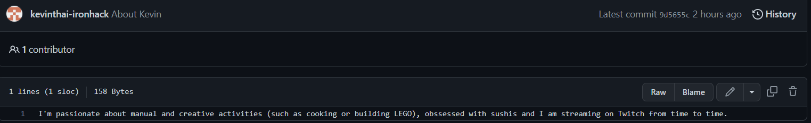

**Section 2**



